**DOCUMENTACION ESTACIÓN DE PRUEBAS**

La estación está compuesta por dos componentes principales: una protoboard para pruebas de componentes electrónicos y una placa ESP32 con su base correspondiente.

La protoboard está diseñada para probar componentes básicos como resistencias, transistores y capacitores, los cuales se evaluarán utilizando un tester. Por otro lado, la placa ESP32 y su base están destinadas a pruebas de componentes más complejos, tales como servomotores, sensores de temperatura, peso, distancia, entre otros.

A continuación, se detalla el funcionamiento de la protoboard y la placa ESP32 con su debido procedimiento recomendado para la prueba de los distintos componentes.

**PROTOBOARD**

La protoboard cuenta con 10 cables conectados estratégicamente para suministrar señal a los puntos de trabajo. Entre ellos, se distinguen dos cables principales, uno rojo y otro negro, que están separados por un espacio específico. En esta área se conectan las salidas de voltaje del tester para realizar las pruebas. A continuación, se describe el procedimiento para probar cada componente.

**Resistencias**

1. **Conexión:**

La resistencia debe conectarse en el lugar correspondiente a su símbolo de identificación, el cual está claramente marcado en la protoboard.

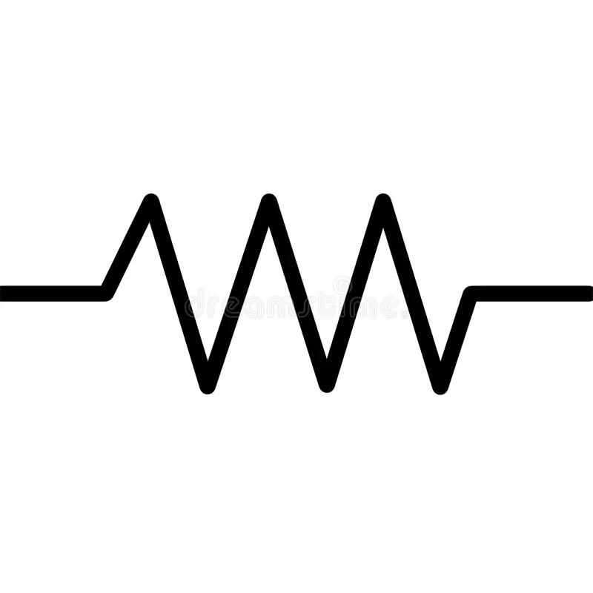

1. **Configuración del tester:**

Configure el tester en la escala de Ω (ohmios).

Consulte el valor de la resistencia. Si desconoce el valor exacto, puede utilizar una tabla de colores para identificarlo según el código de colores de la resistencia.

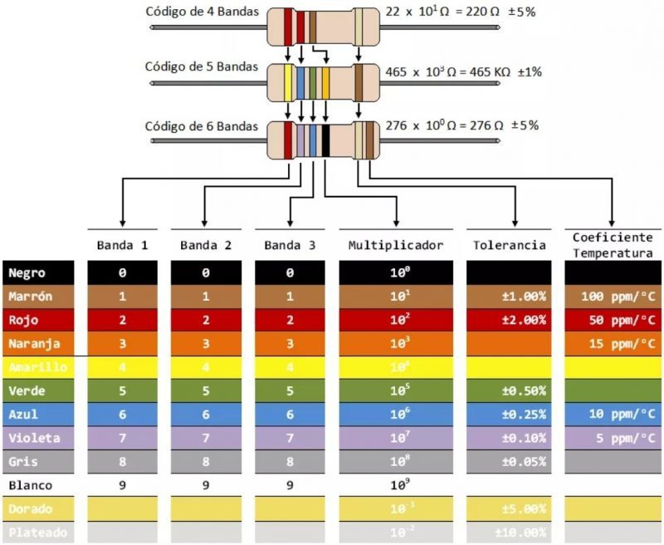

1. **Prueba:**

Coloque las puntas del tester (rojo y negro) en los cables correspondientes de la protoboard.

Verifique si el tester muestra algún valor. Este resultado debe coincidir, dentro del margen de tolerancia, con el valor nominal de la resistencia.

De esta forma, se asegura que la resistencia está en buen estado y cumple con sus especificaciones.

**Condensadores (Capacitores)**

1. **Conexión:**

El condensador (o capacitor) debe conectarse en el lugar indicado en la protoboard, asegurándose de que esté orientado correctamente según su polaridad, si es un condensador electrolítico. Los condensadores no polarizados pueden conectarse en cualquier dirección.

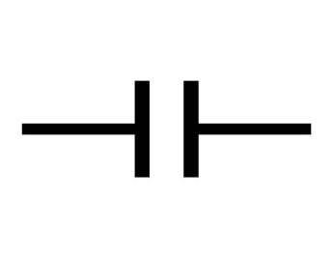

1. **Configuración del tester:**

Configure el tester en la escala de faradios (F), seleccionando el valor más adecuado según el rango de capacitancia que desea medir. Algunos testers tienen una opción de medición directa de capacitores.

Si el tester no tiene una escala específica para capacitores, se debe usar una función de medición de resistencia y verificar el comportamiento del capacitor. En este caso, el capacitor debe mostrar una resistencia que cambia con el tiempo. Si la resistencia es muy alta o infinita, el capacitor probablemente esté en buen estado.

1. **Prueba:**

Coloque las puntas del tester (roja y negra) en los cables correspondientes de la protoboard donde está conectado el capacitor.

El tester debería mostrar un valor de capacitancia (en faradios). Si el valor medido es cercano al valor nominal del capacitor, dentro del margen de tolerancia, se considera que el capacitor está funcionando correctamente.

Si el valor no coincide o el tester muestra un valor extremadamente bajo o infinito, esto indica que el capacitor podría estar dañado o fuera de especificación.

De esta forma, se puede verificar el estado y funcionamiento del condensador en la protoboard.

**Transistores**

1. **Conexión:**

El transistor debe conectarse en el lugar indicado en la protoboard, asegurándose de que las patillas estén ubicadas en sus posiciones correctas. Un transistor tiene tres terminales: el colector (C), el emisor (E) y la base (B). Es importante identificar estos terminales antes de proceder con la prueba.

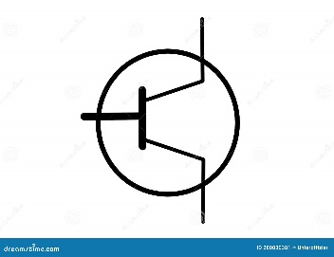

1. **Configuración del tester:**

Configure el tester en la escala de diodo (generalmente representado con el símbolo de un triángulo y una línea en el multímetro). El tester debe estar en modo de prueba de diodos porque el transistor funciona como un par de diodos en su interior.

1. **Prueba del transistor (modo de prueba de diodo):**
2. **Para un transistor NPN:**

Coloque la punta roja del tester (positivo) en la base (B) y la punta negra (negativa) en el emisor (E). El tester debería mostrar una pequeña caída de voltaje (generalmente entre 0.6V y 0.7V) si el transistor está en buen estado.

Luego, coloque la punta roja en la base (B) y la punta negra en el colector (C). De nuevo, debería observarse una caída de voltaje similar (0.6V a 0.7V) si el transistor está funcionando correctamente.

Si el tester no muestra ninguna caída de voltaje en cualquiera de estas pruebas, el transistor está dañado o no está funcionando correctamente.

1. **Para un transistor PNP:**

Coloque la punta negra del tester (negativa) en la base (B) y la punta roja (positiva) en el emisor (E). El tester debería mostrar una caída de voltaje de 0.6V a 0.7V si el transistor está en buen estado.

Luego, coloque la punta negra en la base (B) y la punta roja en el colector (C). Nuevamente, debería observarse una caída de voltaje similar si el transistor está en funcionamiento adecuado.

1. **Verificación final:**

Si en todas las pruebas se observa la caída de voltaje adecuada en ambas direcciones, el transistor está funcionando correctamente.

Si no se observa la caída de voltaje, o si se obtiene un valor errático o inestable, el transistor podría estar defectuoso y debe ser reemplazado.

De esta manera, se puede comprobar el estado de un transistor en la protoboard y asegurarse de que funcione correctamente en su circuito.

**PLACA ESP32**

La placa ESP32 está conformada por una base especialmente diseñada para facilitar la conexión de componentes electrónicos. Esta base proporciona salidas de voltaje de 5V para alimentar componentes de mayor tamaño y cuenta con varios pines específicos para la prueba de diferentes dispositivos.

La placa ESP32 también permite probar componentes como servomotores y sensores de ultrasonido con facilidad. Para ello, solo es necesario conectar la placa a la computadora, ya que viene con un código preinstalado que facilita la prueba de estos componentes.

**Importante: Uso de Código Diferente al Preinstalado**

Cabe destacar que, si se desea utilizar un código diferente al que ya está cargado en la placa ESP32, es necesario seguir estos pasos:

**Crear un Nuevo Proyecto:**

Abra un nuevo proyecto en la aplicación Arduino IDE. Esto le permitirá cargar el código personalizado que desea probar en la placa.

**Retirar la Placa ESP32 de la Base:**

Para evitar posibles interferencias con el código preinstalado, retire la placa ESP32 de la base antes de cargar el nuevo código.

Luego, conecte la placa ESP32 directamente a la computadora mediante el cable USB.

**Cargar el Código:**

Con la placa fuera de la base y conectada a la computadora, cargue el código deseado en el proyecto recién creado y presione el botón BOOT de la placa.

1. **Prueba de Servomotor**
2. **Conexión:**

El servomotor se conecta al pin 21 de la placa ESP32.

Además, debe conectar los cables de voltaje (positivo y negativo) del servomotor a los pines correspondientes en la placa para alimentar el motor.

1. **Funcionamiento:**

Una vez conectado, el servomotor debería funcionar automáticamente. Si no se observa movimiento, es necesario verificar las conexiones o probar con otro servomotor para asegurarse de que el componente está en buen estado.

1. **Prueba de Sensor de Ultrasonido**
2. **Conexión:**

El sensor de ultrasonido tiene cuatro pines: dos para la señal y dos para la alimentación (voltaje).

El sensor funciona con un voltaje de 5V. Los cables de señal se conectan a los pines 22 (ECHO) y 23 (TRIG) de la placa ESP32.

1. **Configuración en Arduino:**

Una vez conectado, se debe abrir la aplicación Arduino IDE en la computadora, seleccionar la placa ESP32 y cargar el código correspondiente.

Para visualizar la distancia medida por el sensor, se debe abrir el Serial Monitor en la aplicación Arduino. Esto se encuentra en la pestaña Tools (Herramientas) y permite observar los valores de distancia que el sensor de ultrasonido está registrando.

De esta forma, la placa ESP32 facilita la prueba de servomotores y sensores de ultrasonido, ofreciendo una solución rápida y sencilla para verificar el funcionamiento de estos componentes.

1. **Uso de Otros Códigos en la Placa ESP32**

En el escritorio de la computadora, se encuentra una carpeta con varios códigos predefinidos para diferentes componentes presentes en el laboratorio. Para utilizarlos, siga estos pasos:

1. **Acceder a la Carpeta de Códigos:**

Abra la carpeta ubicada en el escritorio, que contiene los códigos para los distintos componentes del laboratorio.

1. **Seleccionar y Abrir el Código Necesario:**

Busque el código correspondiente al componente que desea probar, ábralo en el Arduino IDE.

1. **Cargar el Código a la Placa ESP32:**

**Importante:** No desconecte los cables de la base de la ESP32. Si necesita probar otro código o realizar pruebas adicionales, lo más recomendable es retirar la placa ESP32 de la base y trabajar fuera de la base para evitar dañar las conexiones.

Una vez que haya abierto el código correcto, cargue el nuevo código en la ESP32 usando el botón BOOT de la placa.

1. **Pruebas:**

Realice las pruebas necesarias con el componente utilizando el nuevo código cargado.

1. **Volver a la Base y Cargar el Código Principal:**

Después de realizar las pruebas, vuelva a colocar la ESP32 en su base.

Luego, cargue nuevamente el código principal preinstalado en la placa para la prueba de servomotores y sensores de ultrasonido.

1. **Desconectar el Sistema:**

Una vez finalizadas todas las pruebas, desconecte el sistema de manera adecuada.

Siguiendo este procedimiento, puede utilizar los códigos específicos para otros componentes sin interferir con las conexiones de la base, asegurando la correcta operación de la placa ESP32 en todas las pruebas.